Минский городской комитет природных ресурсов
и охраны окружающей среды
Наименование территориального органа Минприроды (комитет, инспекция
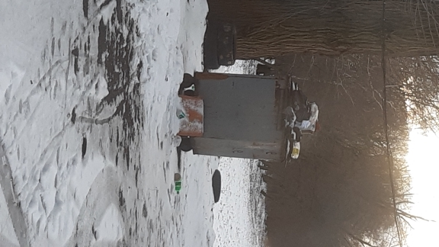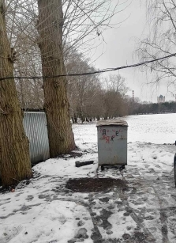
ДО ПОСЛЕ
1. Советский район, территория ООО «Белур», ул. Некрасова,59, г. Минск ______________________________________________________________________________________________
место совершение нарушения
2. Переполнен контейнер для сбора коммунальных отходов
описание нарушения
3. Руководству ООО «Белур» указано о необходимости вывоза коммунальных отходов и приведению вышеуказанной территории в надлежащее состояние. Нарушения устранены.
__________________________________________________________________________________________
принятые меры по устранению нарушения (дата направления рекомендации, предписаний, информационных писем по устранению выявленных нарушений (недостатков), срок исполнения)
4. Нет
принятые меры по привлечению к ответственности (дата начала административного процесса, дата вынесения постановления о привлечении к административной ответственности с указанием на часть статьи и статью КоАП, сумма штрафа)
5. Нет
принятые меры по возмещению вреда, причиненного окружающей среде (дата акта об установлении факта вреда, причиненного окружающей среде, размер причиненного вреда окружающей среде, дата предъявления претензии)

Минский городской комитет природных ресурсов
и охраны окружающей среды
Наименование территориального органа Минприроды (комитет, инспекция)

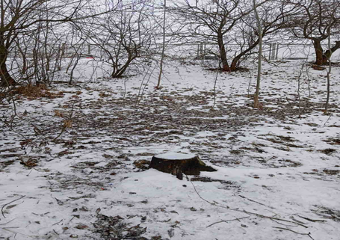
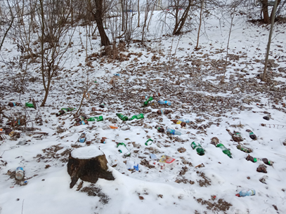
ДО ПОСЛЕ

1. Территория вдоль р. Свислочь прилегающая к стоянке автотранспорта № 41 ул. Якубова Ленинский районе г. Минска
место совершение нарушения

2. В ходе обследования Ленинского района г. Минска было выявлено, что территория прилегающая к стоянке автотранспорта вдоль р. Свислочь была загрязнена текущим бытовым мусором (отходы жизнедеятельности населения, ПЭТ-бутылки)
описание нарушения

3. УП «Зеленстрой Ленинского района г. Минска» было указано на устранение выявленных (нарушений) недостатков. Нарушения устранены
принятые меры по устранению нарушения (дата направления рекомендации, предписаний, информационных писем по устранению выявленных нарушений (недостатков), срок исполнения)

4. нет
принятые меры по привлечению к ответственности (дата начала административного процесса, дата вынесения постановления о привлечении к административной ответственности с указанием на часть статьи и статью КоАП, сумма штрафа)
5. нет
принятые меры по возмещению вреда, причиненного окружающей среде (дата акта об установлении факта вреда, причиненного окружающей среде, размер причиненного вреда окружающей среде, дата предъявления претензии)

Минский городской комитет природных ресурсов
и охраны окружающей среды
Наименование территориального органа Минприроды (комитет, инспекция)

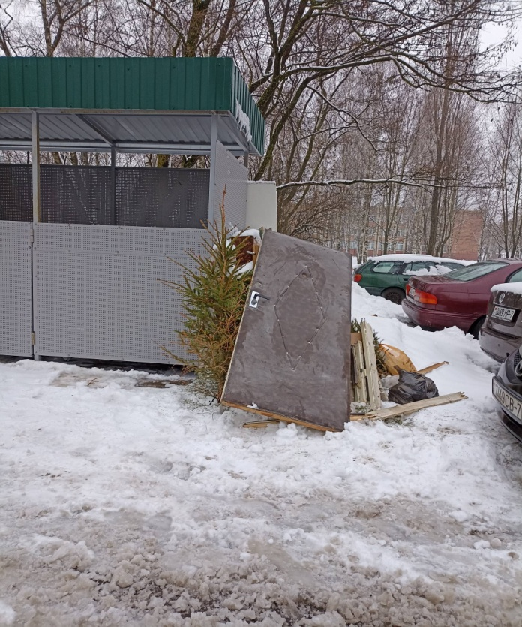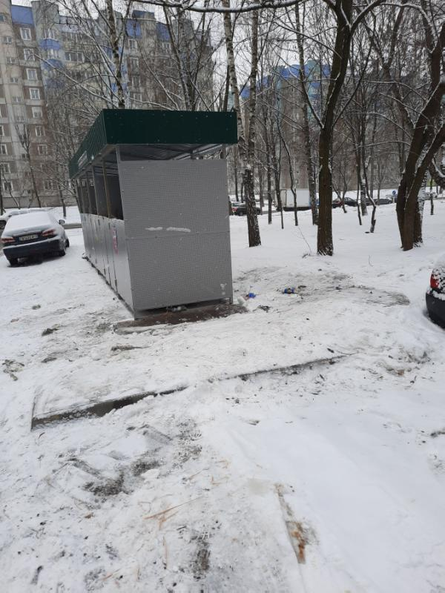
ДО ПОСЛЕ
1. Фрунзенский район, ул.Одинцова, д.2/2
место совершение нарушения
2. Выявлен факт размещения отходов (КГО) в неустановленном месте
описание нарушения
3. УП «ЖЭУ №7 Фрунзенкого района г.Минска», указано не необходимость принятия мер по наведению порядка на данной территории. Нарушения устранены
принятые меры по устранению нарушения (дата направления рекомендации, предписаний, информационных писем по устранению выявленных нарушений (недостатков), срок исполнения)
4. нет
принятые меры по привлечению к ответственности (дата начала административного процесса, дата вынесения постановления о привлечении к административной ответственности с указанием на часть статьи и статью КоАП, сумма штрафа)
5. нет
_______________________________________________________________________
принятые меры по возмещению вреда, причиненного окружающей среде (дата акта об установлении факта вреда, причиненного окружающей среде, размер причиненного вреда окружающей среде, дата предъявления

